МГТУ им. Н.Э. Баумана

**Дисциплина электроника**

**Лабораторный практикум №6**

по теме: «Обработка данных эксперимента»

«УСИЛИТЕЛИ»

Работу выполнил:

студент группы ИУ7-36Б

Нгуен Ань Тхы

Москва 2019

**Цель работы**:Получить навыки в использовании базовых возможностей программы Microcap и знания при исследовании и настройке усилительных и ключевых устройств на биполярных и полевых транзисторах.

**ЭКСПЕРИМЕНТ 4.**

**Ключ на биполярном транзисторе**

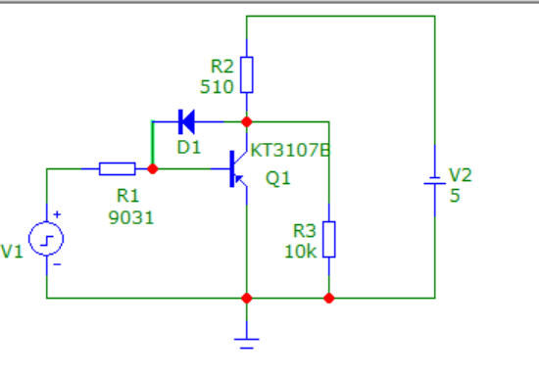

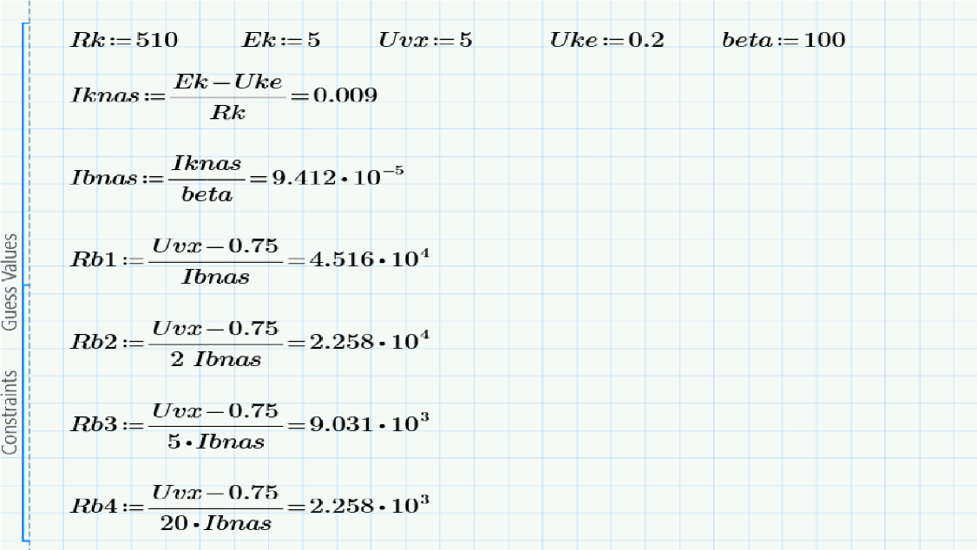

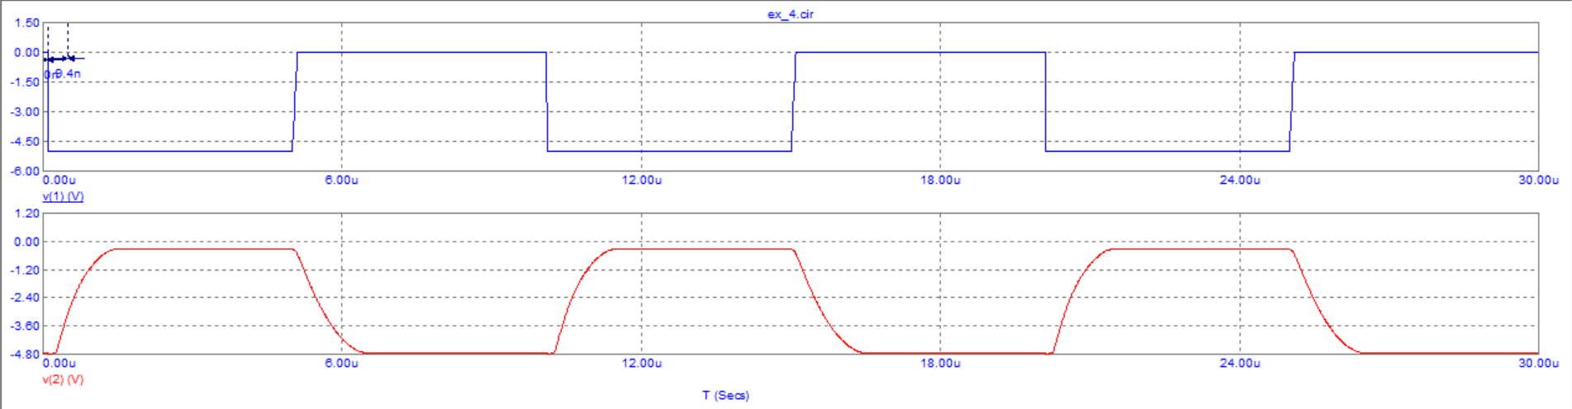

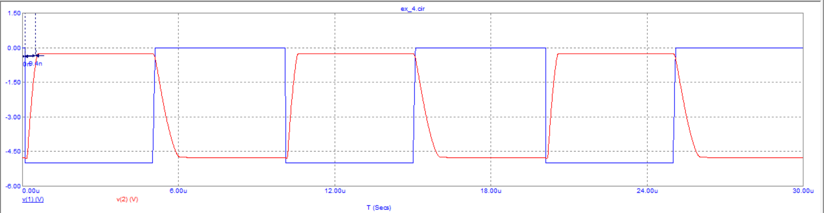

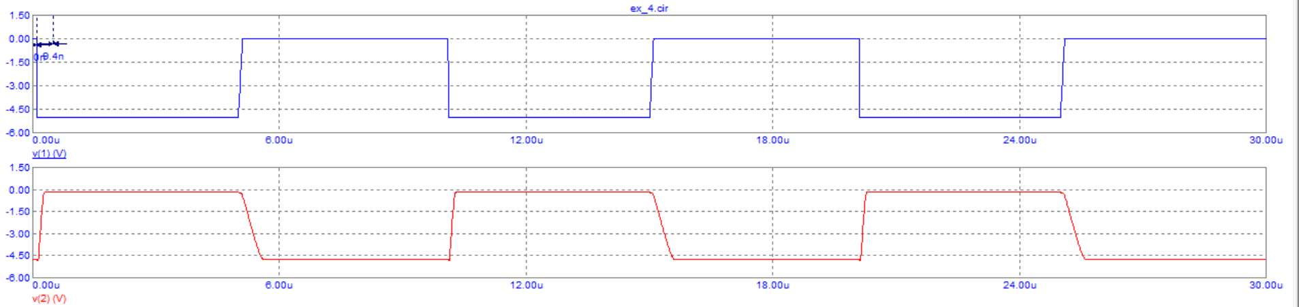

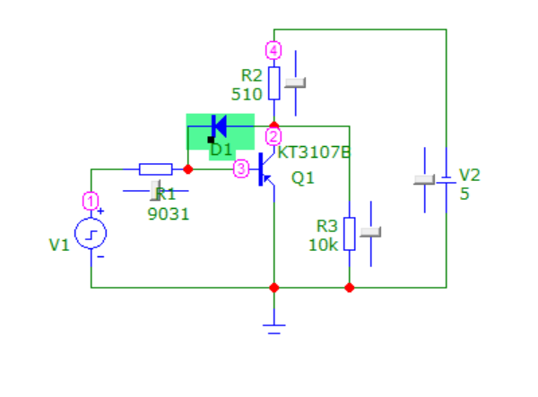

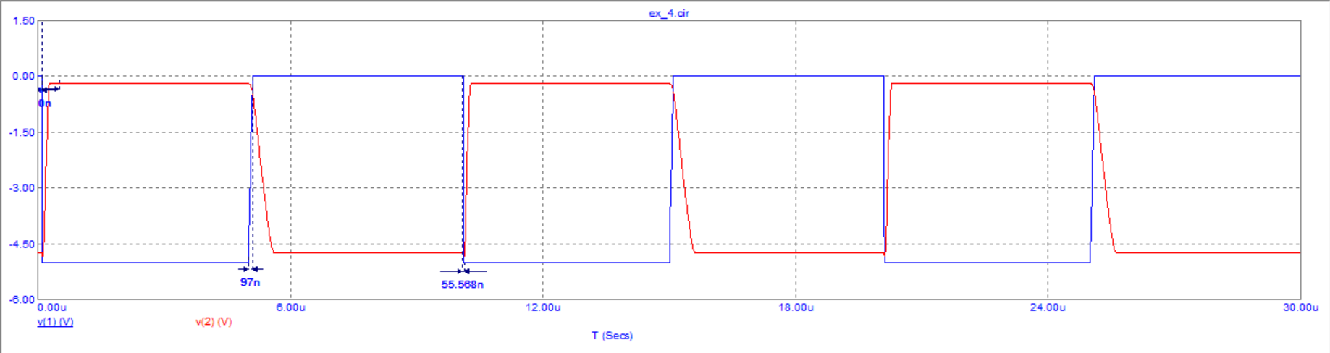

**ЭКСПЕРИМЕНТ 5**

Схема:

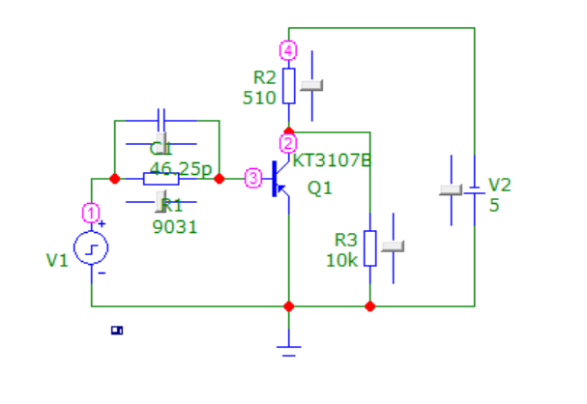

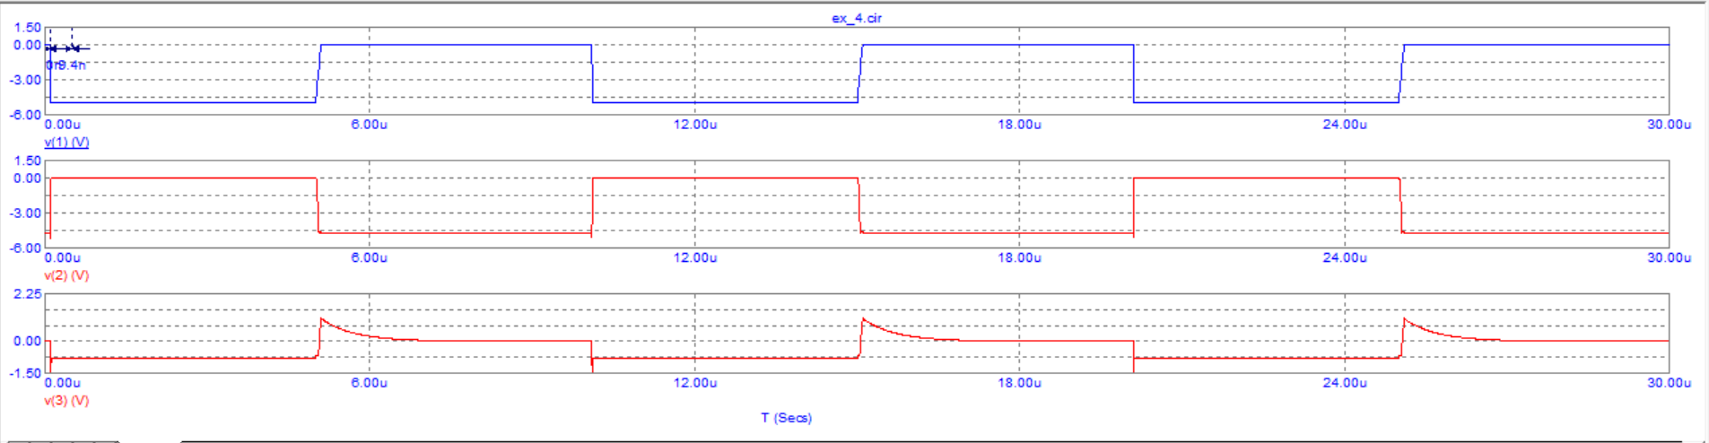

**ЭКСПЕРИМЕНТ 6**

Схема 1:

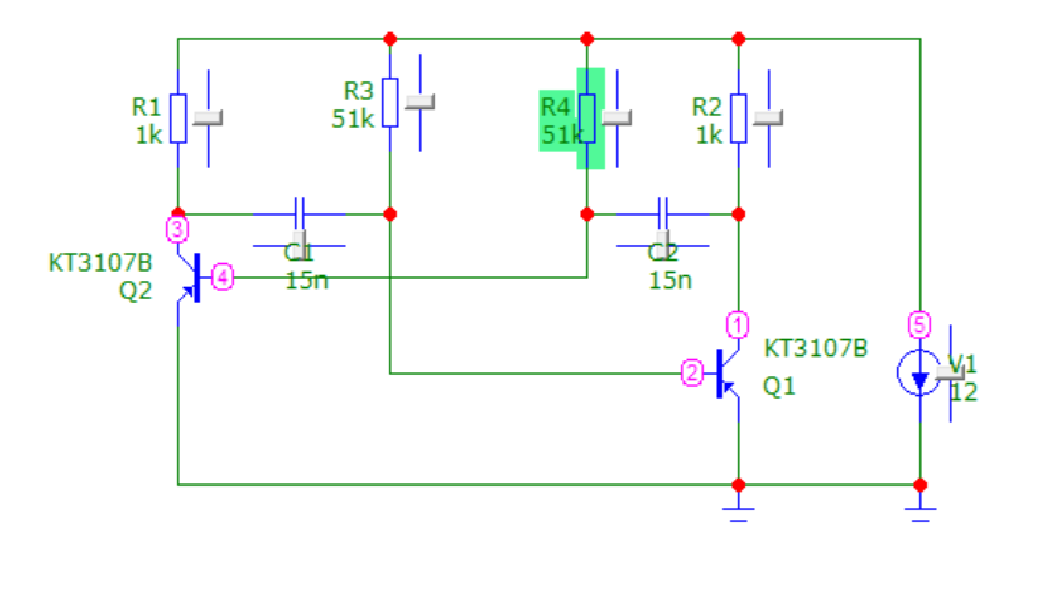

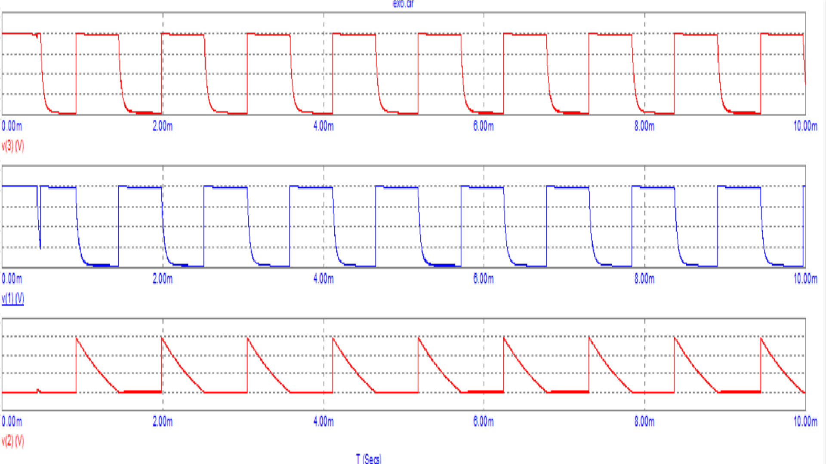

Схема 2:

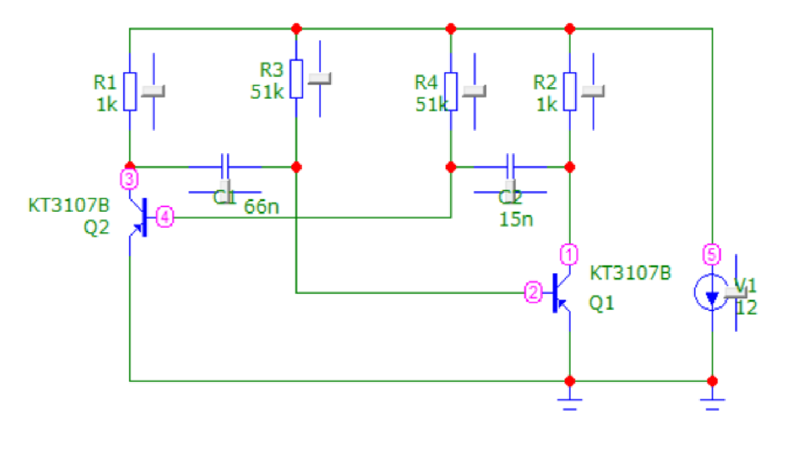

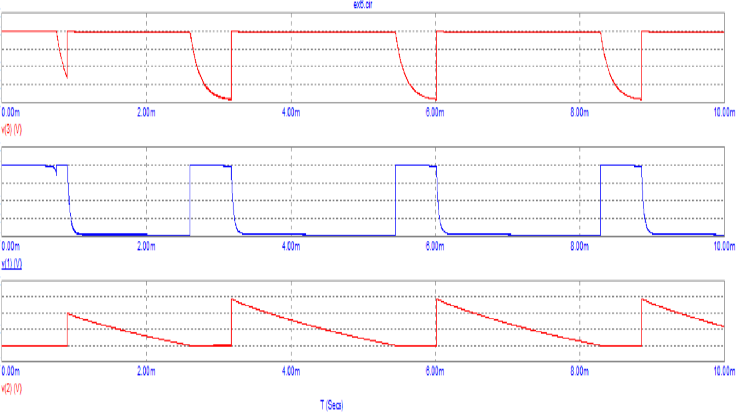

Схема 3:

